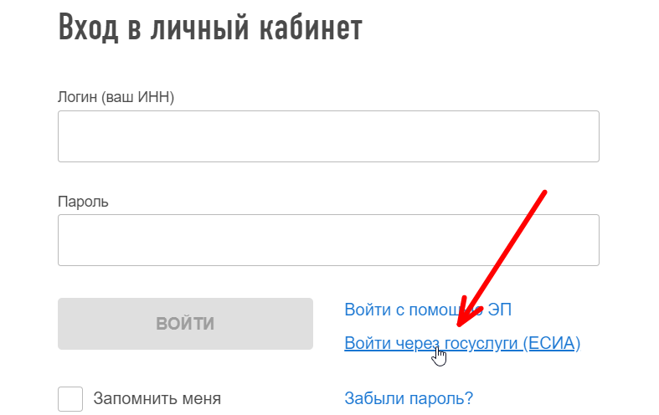
Если личный кабинет на Госуслугах лично подтвержден, через него можно авторизоваться на сайте ФНС. Упрощенная и Стандартная запись для этого не подходят. На www.nalog.ru есть выделенный баннер для авторизации. Чтобы открыть кабинет налогоплательщика через Госуслуги, нужно просто ввести пароль и логин от последнего в соответствующее поле на сайте ФНС.

